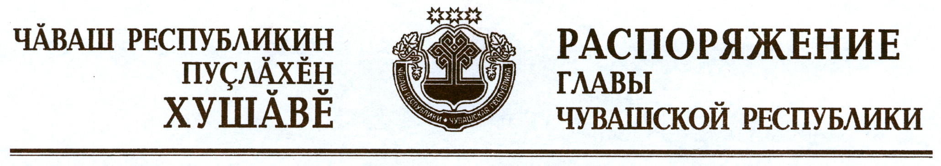

В соответствии с Законом Российской Федерации «О ветеринарии» и на основании представления руководителя Государственной ветеринарной службы Чувашской Республики – главного государственного ветеринарного инспектора Чувашской Республики:
1. Отменить ограничительные мероприятия (карантин) по бешенству на личном подворье Николаева Олега Ивановича, проживающего по адресу: Чувашская Республика, Вурнарский район, д. Елабыш, ул. Елабыши, д. 3, и непосредственно прилегающей к нему территории с 10 сентября 2012 г. в связи с истечением двух месяцев со дня последнего случая заболевания животных бешенством на данном личном подворье.
2. Признать утратившим силу распоряжение Главы Чувашской Республики от 11 июля 2012 г. № 155-рг.

Глава
Чувашской Республики – М.Игнатьев

г. Чебоксары
10 сентября 2012 года
№ 215-рг

